**嘉祥县交通运输局2024年政府信息公开**

**工作年度报告**

**本报告由嘉祥县交通运输局按照《中华人民共和国政府信息公开条例》（以下简称《条例》）和《中华人民共和国政府信息公开工作年度报告格式》（国办公开办函〔2021〕30号）要求编制。**

**本报告内容包括总体情况、主动公开政府信息情况、收到和处理政府信息公开申请情况、政府信息公开行政复议和行政诉讼情况、存在的主要问题及改进情况、其他需要报告的事项等六部分内容。**

**本报告所列数据的统计期限自2024年1月1日起至2024年12月31日止。本报告电子版可在“嘉祥县人民政府”网站（http://www.jiaxiang.gov.cn/）政府信息公开专栏查阅或下载。如对本报告有疑问，请与嘉祥县交通运输局联系（地址：嘉祥县建设南路72号，联系电话：0537-6506606）。**

**一、总体情况**

**（一）主动公开情况**

**2024年，我局认真落实政府信息公开条例，紧紧围绕涉及群众切身利益、需要社会广泛知晓的信息，特别是群众出行乘车、农村公路建设等信息，及时发布、主动公开，第一时间回应社会关切。截止2024年12月31日，嘉祥县交通运输局通过政府门户网站主动公开政府信息99条，包括：机构职能信息公开2条，年度工作计划总结4条，信息公开指南1条，财务信息12条，行政执法信息公开20条，人大代表建议和政协提案办理公开17条，“双随机一公开”监管信息公开6条，公示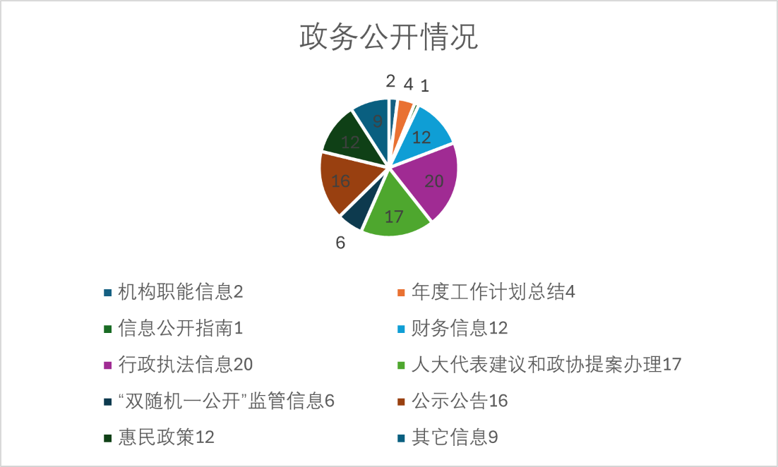公告16条，惠民政策12条，其它信息9条。**

**（二）依申请公开情况**

**全年共受理政府信息公开申请1件，主要涉及我县农村公路建设相关政策文件，在法定期限内予以答复。**

**（三）政府信息管理情况**

**我局按照《政府信息公开条例》要求，常态化开展政府信息公开日常工作，加强信息审查力度，对信息公开内容严格把关，确保依法依规；完善依申请公开制度，畅通申请渠道，规范答复函格式和答复用语，提升信息公开水平。**

**（四）政府信息公开平台建设情况**

**我局安排专人负责政府信息公开工作，强化政府网站建设管理，提高政府网站管理服务水平。全面贯彻落实《中华人民共和国政府信息公开条例》，坚持把政府门户网站作为政府信息公开的重要途径，及时准确发布政府信息，及时发布、更新我局重大行政决策、惠民政策文件、行政执法检查信息等各类重要政府信息。**

**（五）监督保障情况**

**我局以多种形式接受群众监督，保障信息公开工作有序推进。明确工作责任，将政务公开工作纳入我局重要议事日程，由专人负责具体工作的对接、处理，形成层层落实、责任明晰的工作格局。及时调整政务公开领导小组人员，由办公室负责，共有专职工作人员2名，兼职工作人员2名。全年召开政府信息公开工作会议4次，举办业务培训3次，培训各部门科室工作人员76人次。2024年我局未发生因不履行政务公开义务而产生的责任追究情况。**

**二、主动公开政府信息情况**

|  |  |  |  |
| --- | --- | --- | --- |
| **第二十条第（一）项** | | | |
| **信息内容** | **本年制发件数** | **本年废止件数** | **现行有效件数** |
| **规章** | **0** | **0** | **0** |
| **行政规范性文件** | **0** | **0** | **0** |
| **第二十条第（五）项** | | | |
| **信息内容** | **本年处理决定数量** | | |
| **行政许可** | **0** | | |
| **第二十条第（六）项** | | | |
| **信息内容** | **本年处理决定数量** | | |
| **行政处罚** | **1419** | | |
| **行政强制** | **29** | | |
| **第二十条第（八）项** | | | |
| **信息内容** | **本年收费金额（单位：万元）** | | |
| **行政事业性收费** | **343.66** | | |

**三、收到和处理政府信息公开申请情况**

|  |  |  |  |  |  |  |  |  |  |
| --- | --- | --- | --- | --- | --- | --- | --- | --- | --- |
| **（本列数据的勾稽关系为：第一项加第二项之和，等于第三项加第四项之和）** | | | **申请人情况** | | | | | | |
| **自然人** | **法人或其他组织** | | | | | **总计** |
| **商业**  **企业** | **科研**  **机构** | **社会公益组织** | **法律服务机构** | **其他** |
| **一、本年新收政府信息公开申请数量** | | | **1** | **0** | **0** | **0** | **0** | **0** | **1** |
| **二、上年结转政府信息公开申请数量** | | | **0** | **0** | **0** | **0** | **0** | **0** | **0** |
| **三、本年度办理结果** | **（一）予以公开** | | **1** | **0** | **0** | **0** | **0** | **0** | **1** |
| **（二）部分公开（区分处理的，只计这一情形，不计其他情形）** | | **0** | **0** | **0** | **0** | **0** | **0** | **0** |
| **（三）不予公开** | **1.属于国家秘密** | **0** | **0** | **0** | **0** | **0** | **0** | **0** |
| **2.其他法律行政法规禁止公开** | **0** | **0** | **0** | **0** | **0** | **0** | **0** |
| **3.危及“三安全一稳定”** | **0** | **0** | **0** | **0** | **0** | **0** | **0** |
| **4.保护第三方合法权益** | **0** | **0** | **0** | **0** | **0** | **0** | **0** |
| **5.属于三类内部事务信息** | **0** | **0** | **0** | **0** | **0** | **0** | **0** |
| **6.属于四类过程性信息** | **0** | **0** | **0** | **0** | **0** | **0** | **0** |
| **7.属于行政执法案卷** | **0** | **0** | **0** | **0** | **0** | **0** | **0** |
| **8.属于行政查询事项** | **0** | **0** | **0** | **0** | **0** | **0** | **0** |
| **（四）无法提供** | **1.本机关不掌握相关政府信息** | **0** | **0** | **0** | **0** | **0** | **0** | **0** |
| **2.没有现成信息需要另行制作** | **0** | **0** | **0** | **0** | **0** | **0** | **0** |
| **3.补正后申请内容仍不明确** | **0** | **0** | **0** | **0** | **0** | **0** | **0** |
|  | **（五）不予处理** | **1.信访举报投诉类申请** | **0** | **0** | **0** | **0** | **0** | **0** | **0** |
| **2.重复申请** | **0** | **0** | **0** | **0** | **0** | **0** | **0** |
| **3.要求提供公开出版物** | **0** | **0** | **0** | **0** | **0** | **0** | **0** |
| **4.无正当理由大量反复申请** | **0** | **0** | **0** | **0** | **0** | **0** | **0** |
| **5.要求行政机关确认或重新出具已获取信息** | **0** | **0** | **0** | **0** | **0** | **0** | **0** |
| **（六）其他处理** | **1.申请人无正当理由逾期不补正、行政机关不再处理其政府信息公开申请** | **0** | **0** | **0** | **0** | **0** | **0** | **0** |
| **2.申请人逾期未按收费通知要求缴纳费用、行政机关不再处理其政府信息公开申请** | **0** | **0** | **0** | **0** | **0** | **0** | **0** |
| **3.其他** | **0** | **0** | **0** | **0** | **0** | **0** | **0** |
| **（七）总计** | | **1** | **0** | **0** | **0** | **0** | **0** | **1** |
| **四、结转下年度继续办理** | | | **0** | **0** | **0** | **0** | **0** | **0** | **0** |

**四、政府信息公开行政复议、行政诉讼情况**

|  |  |  |  |  |  |  |  |  |  |  |  |  |  |  |
| --- | --- | --- | --- | --- | --- | --- | --- | --- | --- | --- | --- | --- | --- | --- |
| **行政复议** | | | | | **行政诉讼** | | | | | | | | | |
| **结果维持** | **结果**  **纠正** | **其他 结果** | **尚未 审结** | **总计** | **未经复议直接起诉** | | | | | **复议后起诉** | | | | |
| **结果 维持** | **结果 纠正** | **其他 结果** | **尚未 审结** | **总计** | **结果 维持** | **结果 纠正** | **其他 结果** | **尚未 审结** | **总计** |
| **0** | **0** | **0** | **0** | **0** | **0** | **0** | **0** | **0** | **0** | **0** | **0** | **0** | **0** | **0** |

**五、存在的主要问题及改进情况**

**目前存在的问题一是部分信息发布格式不够规范、内容不够完善、与群众互动交流感较弱；二是部分栏目公开的实效性不够强、公开的内容不够全面。下一步，嘉祥县交通运输局将继续强化组织领导，规范信息发布，提升信息公开水平，创新公开方式、拓宽公开渠道，严格要求部署相关工作，推进本局政务公开工作再进一步。**

**六、其他需要报告的事项**

**（一）依据《政府信息公开信息处理费管理办法》收取信息处理费情况，本年度我局未产生信息公开处理费。**

**（二）嘉祥县交通运输局始终把政府信息主动公开工作作为推进依法行政的重要手段，结合交通运输系统政务公开工作实际，围绕重点工作任务，认真做好交通运输领域工作分析研究，从细化公开内容，主动公开交通运输信息，积极回应社会关切，扎实做好依申请公开工作，提高政务公开工作水平。**

**（三）2024年县交通运输局共承办县十八届人大三次会议期间人大代表建议6件，县政协十届三次会议政协委员提案10件。主要涉及农村公路路网基础设施改善、公交出行等方面。所有议案建议均与人大代表和政协委员见面，答复率100%，满意率为100%。办理结果已在县政府门户网站上全部原文公开。**